**NATIONAL UNIVERSITY OF SCIENCES AND TECHNOLOGY**

**SCHOOL OF MECHANICAL & MANUFACTURING ENGINEERING (SMME)**

**CLASS:** BE Mechanical Sec-B (1st Semester)

**COURSE:** Computer Science & Programming

**LAB Home Task 2**

**TOPICS:** Switch statements % nested if-else statements

**INSTRUCTOR**: Sir Muhammad Affan

Submitted by Muhammad Rayyan

Roll no: 456847

Submission Date: 16-oct-2023

**Department of Manufacturing Engineering (DME)**

**CAD / CAM Lab**

//Q:01

// #include<iostream>

// using namespace std;

//int main(){

// char province;

// cout<<"Select a province (p,s,k,b):"<<endl;

// cin>>province;

// switch(province){

// case 'p':

// cout<<"Population is 127474000."<<endl;

// break;

// case 's':

// cout<<"Population is 54858515."<<endl;

// break;

// case 'k':

// cout<<"Population is 39372472."<<endl;

// break;

// case 'b':

// cout<<"Population is 20094659."<<endl;

// break;

// default:

// cout<<"Invalid Input"<<endl;

// break;

//

// }

//

// return 0;

//}

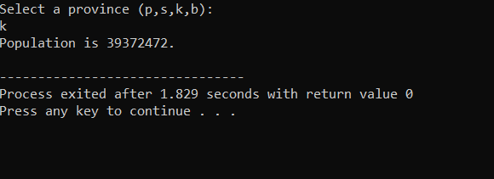

// Q:02

//int main(){

//

// char alphabet;

// cout<<"enter a alphabet: "<<endl;

// cin>>alphabet;

//

// switch(alphabet){

//

// case 'a':

// case 'e':

// case 'i':

// case 'o':

// case 'u':

// cout<<"given alphabet is vowel."<<endl;

// break;

//

// default:

// cout<<"given alphabet is a consonant."<<endl;

//

// }

//

// return 0;

//}

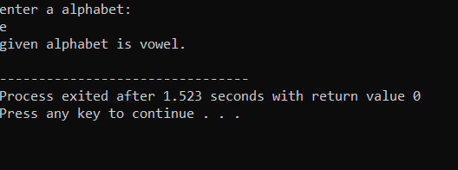

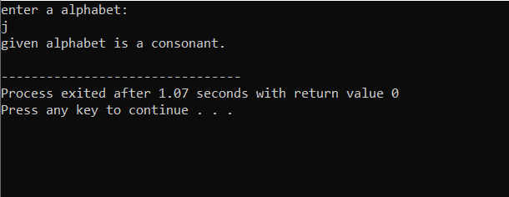

//Q:03

//

// int main(){

//

// int x,y;

// cout<<"enter value of x: "<<endl;

// cin>>x;

//

// y = x>0;

//

// switch(x){

//

// case 0 :

// cout<<"x is equal to zero."<<endl;

// break;

//

// default:

//

// switch (y){

//

// case 1:

// cout<<"x is positive."<<endl;

// break;

//

// default :

// cout<<"x is negative."<<endl;

// break;

// }

//

// }

//

// return 0;

//}

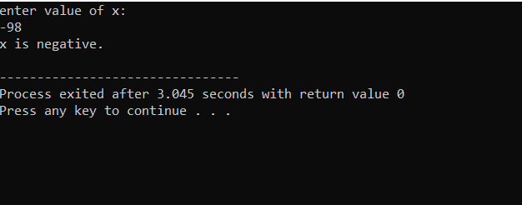

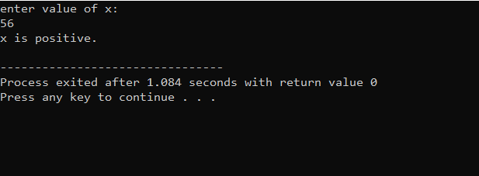

// Q:no 4

// int main(){

//

// int age;

// cout<<"Enter age of person: "<<endl;

// cin>>age;

//

// if(age<18){

//

// if(age<=12)

// {cout<<"Person is a child."<<endl;}

//

// else{cout<<"Person is a teenager."<<endl;}

// }

//

// else{cout<<"Person is a adult."<<endl;}

//

// return 0;

// }

//

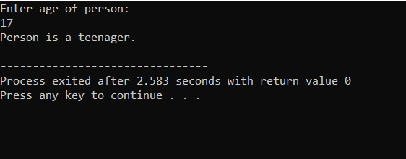

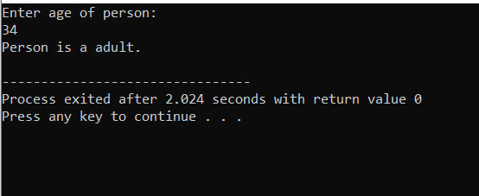

// Q.no 5

// int main(){

//

// int x,y,z;

// cout<<"Enter values of x :"<<endl;

// cin>>x;

// cout<<"Enter value of y :"<<endl;

// cin>>y;

// cout<<"Enter value of z :"<<endl;

// cin>>z;

//

// if(x>=y){

//

// if(x>=z){

//

// cout<<"x is largest number."<<endl;}

//

// else{cout<<"z is the largest number."<<endl;}

//

// }

//

// else { if(y>=z){

//

// cout<<"y is the largest number."<<endl;}

//

// else{cout<<"z is the largest number."<<endl;}

// }

// return 0; }

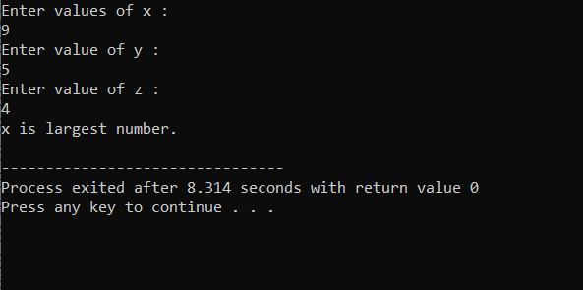

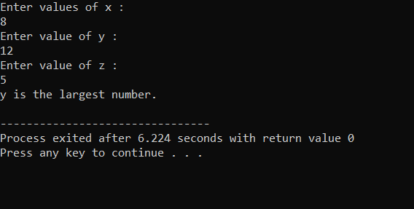

//

Q:no 6

//

// int main(){

//

// char alphabet; // declare variable

//

// cout<<"enter a alphabet:"<<endl; //write what do you want to be shown on console

// cin>>alphabet; //write input

//

// char vowel= (alphabet == 'a'|| alphabet == 'e'|| alphabet == 'i'|| alphabet == 'o'|| alphabet == 'u');

//

// if(alphabet = vowel ) // write conditions of code

// {cout<<" the aphabet is vowel."<<endl;} // write statement that u want to be shown on console if conditions fulfill

//

// else{cout<<"the alphabet is a consonant."<<endl;} //printed statement on console if all if statements do not run

//

// return 0;

// }

//

